

**TECNOLÓGICO DE ESTUDIOS SUPERIORES ORIENTE DEL ESTADO DE MÉXICO**

Desarrollo de aplicaciones móviles

8s11 / Ingeniería en Sistemas Computacionales

Prof. Lozano Zavala Ramón

Integrantes:

Cabral Sanchez Carlos Adrián

Gómez Islas Sergio

Juárez Galván Ismael

Mendoza Urbano Aurora Arely

Mendoza Urbano Moises

Rivas Castillo Álvaro Nahúm

**Gestor de galería**

**25/09/2022**

**Antecedentes de la institución**

La palabra álbum dio origen con los romanos, ellos usaban una tablilla en donde escribían la orden o mandato del día, de ahí la palabra álbum, con el paso del tiempo esta palabra pasó a denotar un libro donde se guarda ordenadamente cualquier tipo de colección (estampillas, fotos, monedas, etc.).

Un álbum de fotos o álbum fotográfico es una carpeta en la que se guardan fotografías de forma expositiva para ser visualizadas. Consta de varias hojas en las que se pega o introduce la fotografía. Era tradicional disponer una hoja de papel de seda entre las hojas para separar y proteger la fotografía.

Este tipo de libros fueron las primeras galerías, pues aquí comenzaban a guardarse recuerdos impresos en papel y tinta, en la actualidad ya no se encuentran tan usados, pues la tecnología logró adaptar estas galerías a un formato digital, de esta manera era más fácil mostrar a otras personas sus recuerdos estáticos.

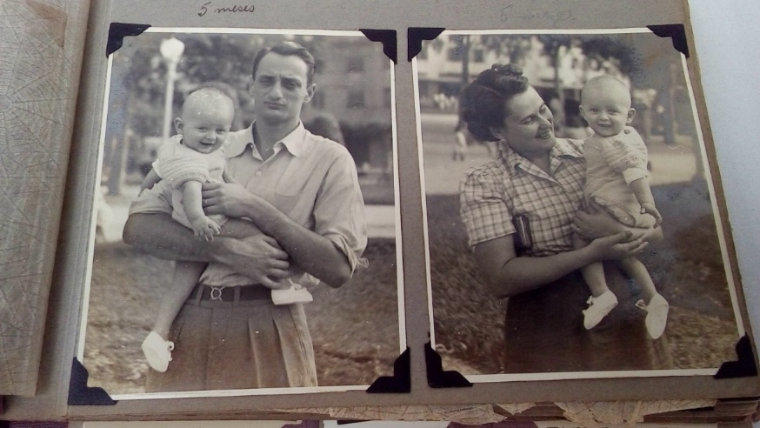

Cada vez que las personas compran un smartphone nuevo, una de las cosas más importantes que tienen a considerar es la cámara y la calidad de las fotos y del vídeo que produce. De hecho, para algunos usuarios es la característica que consideran con más cuidado a la hora de comprar un nuevo dispositivo móvil. Las cámaras integradas en los teléfonos cambiaron mucho la industria de la fotografía.

Los primeros móviles con cámaras fueron creados por Samsung y Sharp

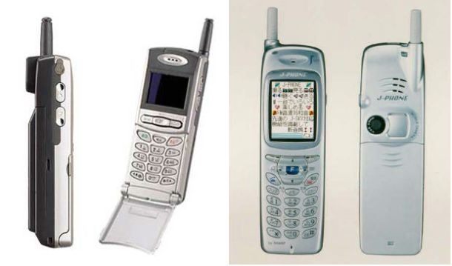

Izquierda: Samsung SCH-V200. Derecha: Sharp J-SH04.

Lamentablemente, a pesar de la pantalla que tenía, no se podían ver las fotos directamente en el dispositivo, sino que había que conectarlo a un ordenador.

**Conocer al cliente**

El cliente puede ser cualquier persona, pues en estos días los niños que empiezan a manejar dispositivos móviles o tabletas comienzan a descubrir las imágenes, fotos y vídeos, en algunos casos comienzan a crear su propio contenido, un ejemplo claro de esto es la influencia que han tenido aplicaciones de vídeos a raíz de la pandemia (tic tok es el que predomina); según el INEGI (Al año 2020) la edad promedio del uso de teléfonos inteligentes va desde los 6 hasta los 65 años de edad, el 78% lo usa para acceder a audio y vídeo, mientras que un 25% para editar fotos y vídeos.

Los que tienen mayor dificultad para manejar un teléfono, son las personas mayores, por lo que se piensa implementar una interfaz amigable y fácil de entender ayude a que las personas mayores no se pierdan fácilmente como suelen hacerlo con algunas galerías avanzadas y sofisticadas de hoy en día.

**Establecer un lazo de comunicación con el cliente**

En este proyecto no contamos con un cliente en específico, por lo que el cliente será el público en general, para poder obtener respuesta se creará un formulario de Google para ayudarnos a saber que acciones realiza la gente con la galería de su dispositivo móvil. El cuestionario se dará de una forma que sea entendible y de preguntas cerradas

**Adquirir una idea general de las actividades que se desarrollan en el departamento.**

Investigación de mercados y de la competencia

Debemos tener en cuenta que la aplicación a realizar no es la única y la mejor optimizada, por lo que tenemos que indagar en el mercado sobre app’s similares que son muy polares y darnos una idea de cómo diseñar nuestra propia interfaz.

Levantamiento de requerimientos:

* La interfaz gráfica sea sencilla pero entendible
* Tener una opción de favoritos
* Tener separadas las imágenes por carpeta
* Añadir la opción de editar

Requerimientos no funcionales

* Base de datos
* Almacenamiento en el dispositivo
* Memoria RAM

Identificar la idea:

* Hacer una galería de fotos y vídeos, pero al mismo tiempo incluir documentos

Redactar la propuesta:

* En base a preferencias de algunas personas, realizar un gestor de galería que incluya documentos. Normalmente los documentos siempre se encuentran en el gestor de archivos, por lo que, si queremos buscar uno documento, debemos hacerlo desde el gestor, por ello queremos incluir en la galería este tipo de archivos.

Evaluación de riegos:

* Mucha competencia, en la actualidad usar una galería es muy común y necesario, por esto los celulares ya cuentan con una galería integrada, no solo eso, también el gigante de google tiene su propio gestor de galería, que te permite almacenar fotos y vídeos en un servidor externo (la nube).
* Tiene un grado de dificultad medio-alto.
* Poco el tiempo para el desarrollo de la pp.
* No llamar la atención del público en general.

Estimación del tiempo:

* El tiempo estimado es de 5 a 6 meses, pues se requiere adquirir más conocimientos del manejo de las herramientas a usar y luego implementar en el proyecto ya descrito.

Recursos financieros, humanos y materiales:

* Tanto ANDROID STUDIO como FIREBASE son entornos gratuitos, por lo que únicamente tendremos costos de luz e internet.
* Se requiere que cada integrante tenga su propia laptop o computadora para poder realizar las tareas correspondientes.
* Cada integrante realizará tareas tanto individuales como grupales, por ello es importante que cada uno coopere con el resto.
* Disponibilidad de tiempo y tolerancia de parte de cada uno de los integrantes del equipo.

**Reconocimiento de actores y roles.**

El proyecto lo llevaremos a cabo entre 6 personas las cuales tendrán un rol en específico, los cuales son:

Cabral Sanches Carlos Adrián y Mendoza Urbano Moisés: tendrán el rol de realizar la documentación para llevar un orden, por lo que deberán definir el objetivo de la aplicación, sus características entre otras cosas.

Mendoza Urbano Aurora Arely y Rivas Castillo Alvaro Nahúm: Se encargarán del diseño de la inter faz grafica de la aplicación con el objetivo de que sea fácil de usar.

Gómez Islas Sergio y Juárez Galván Ismael: Se encargarán del back-end

**Conocer las necesidades del sistema a través de un cuestionario aplicado al cliente.**

Para tener una idea de cómo las personas prefieren un gestor de imágenes o galería tendremos que hacer unas preguntas que estas diseñadas para que sean fáciles de entender y responder únicamente con respuestas cerras.

1. ¿Consideras de vital importancia tener un gestor de galería en su dispositivo móvil?

**SI** NO

2. ¿Usas la galería predeterminada de tu dispositivo móvil?

**SI** NO

3. ¿Descargas una app extra para administrar tu galería?

**SI** NO

4. ¿El aspecto de la galería es importante para decidir si cambia de gestor de galería o usa la predeterminada?

**SI** NO

5. ¿Es mejor tener divididas las imágenes/fotos en carperas o por fecha?

**POR CARPETA** POR FECHA

6. ¿Las imágenes/fotos deben ir a la par con los vídeos o tener un apartado diferente?

CON LOS VÍDEOS **APARTADO DIFERENTE**

7. ¿La galería debería tener un inicio de sesión?

SI **NO**

8. ¿Es importante tener la opción de agregar a favoritos?

**SI** NO

9. ¿Las imágenes, videos y fotos deberían estar separadas por memoria interna y externa?

SI **NO**

10. ¿Usas mucho la opción de editar?

**SI** NO

11. ¿Envías fotos, vídeos o imágenes desde tu galería o directamente desde alguna otra aplicación?

**DESDE OTRA APLICACIÓNDES** DE LA GALERIA

12. ¿Los colores influyen en tu decisión de que gestor de galería usar?

SI **NO**

**Conocer el proceso de elaboración y archivo de los oficios actualmente.**

No aplica

**Debatir con el cliente posibles soluciones para automatizar el proceso descrito**

Presentar los objetivos generales y específicos al cliente para descartar o implementar ideas que ayuden al desarrollo de la aplicación de una manera eficaz y funcional.

**Adquirir una visión generalizada de la tecnología que se utilizara para el desarrollo del sistema.**

**Android Estudio:** para realizar la parte de back-end y la interfaz, también utilizaremos **Adobe XD** para crear maquetado adobe xd que sirve para crear prototipos de interfaz realistas.

**Firebase:** para la parte de base de datos ocuparemos firebase, porque para nosotros es un poco más fácil de usar ya que hemos trabajado con este entorno.

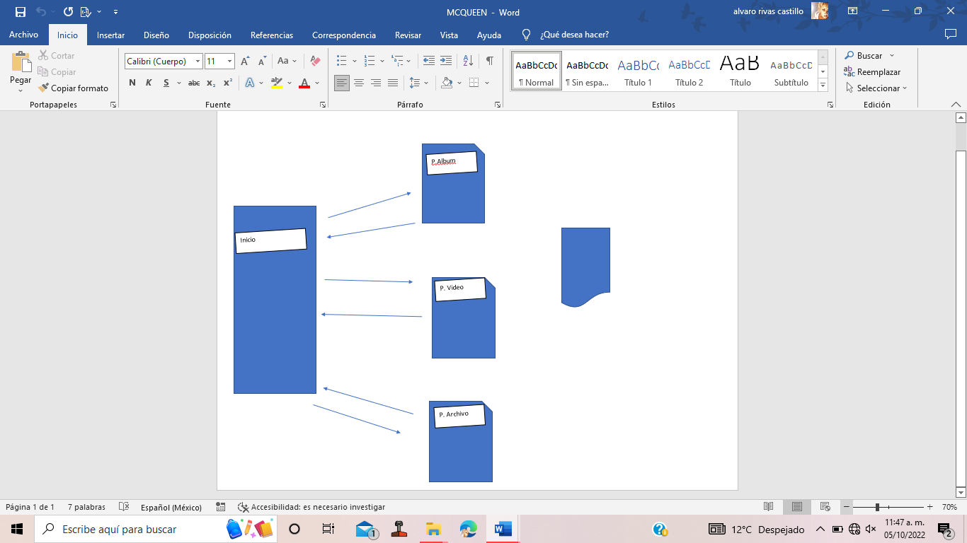-+

Conocer más a fondo los detalles del proceso de elaboración y archivos de oficio

*No aplica para nuestro proyecto*

De ser necesario, despejar dudas sobre necesidades del cliente y eliminar

ambigüedades en los requerimientos

*Se habló con el cliente del avance que se tiene, así como que se presentó el

maquetado, el cliente dijo que tiene duda sobre los archivos que abrirá la

galería, por lo que le aclaró que son archivos de tipo:

*jpg, png, mp4.

Detallar los requerimientos por escrito

Presentar el documento al cliente y debatir el contenido para llegar a un acuerdo

Luego de hablar sobre el documento y su contenido, el cliente está satisfecho

con lo que se tiene.

Revisar si el documento debe ser modificado

Al parecer solo se debe de modificar el maquetado y el diseño de la aplicación,

fuera de eso no hay cambios.

Presentar por escrito el documento final de IR

Si el cliente se encuentra de acuerdo con el documento modificado, se procede

a la firma del contrato. Se puede iniciar con el desarrollo del sistema.

El cliente está de acuerdo con el documento, por lo que procedemos a firmar

el siguiente contrato.

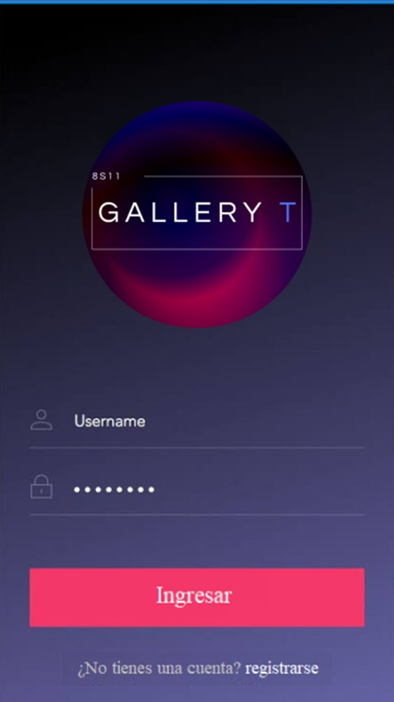**MAQUETADO**

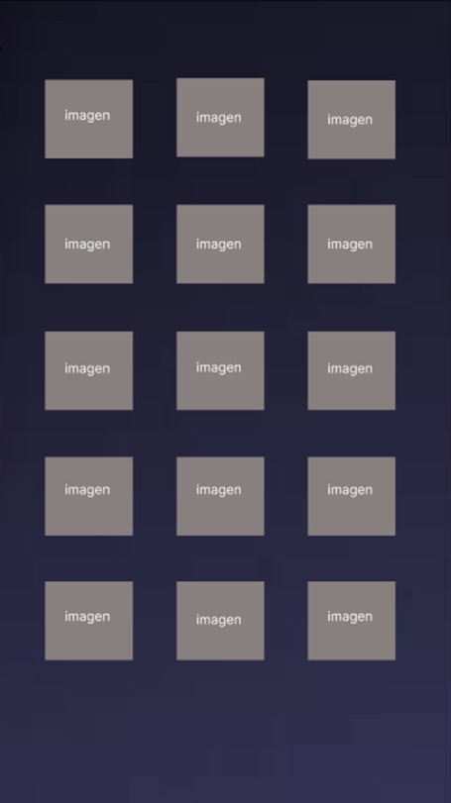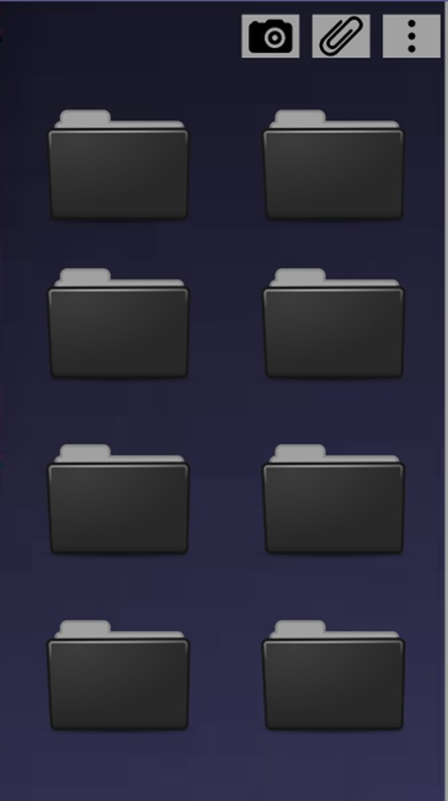

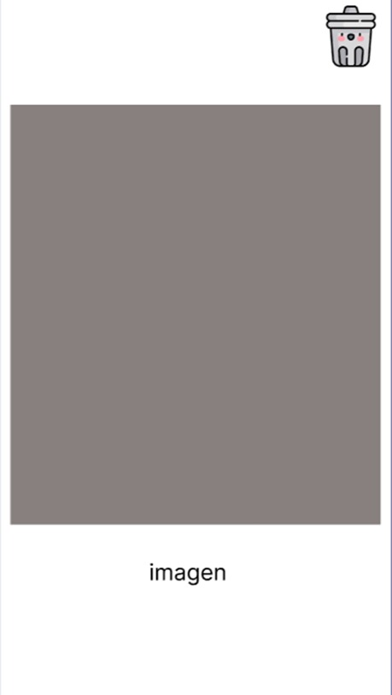

Imagen seleccionada

Imágenes correspondientes de la carpeta seleccionada

Pagina principal con las carpetas que hay en el sistema

Log in

**Bibliografía**

Desconocido. (8 de enero de 2021). Cual es el origen de la palabra album? – ConsejosParaTi. ConsejosParaTi. <https://consejosparati.com.mx/cual-es-el-origen-de-la-palabra-album/>

De Carolina B. (7 de octubre de 2017). ¿Cuál fue el primer móvil con cámara? – Todo Nexus. [¿Cuál fue el primer móvil con cámara? - Todo Nexus](https://todonexus.com/cual-fue-el-primer-movil-con-camara)

A.S.(31 de Mayo del 2016). La Historia de Android Studio -AndroidStudio FQS. [Contacto - Android Studio FAQs](https://androidstudiofaqs.com/contacto)

Muradas, Y. (22 de jinio de 2021). openwebinars.net. Obtenido de <https://openwebinars.net/blog/que-es-firebase-de-google/>